Utiliser Studiobox3 pour diffuser et enregistrer des émissions de radio
Sommaire
Lancer une diffusion en direct dans l'établissement 1
Lancer une diffusion en direct sur internet 3
Enregistrer une émission sans la diffuser 4

Lancer une diffusion en direct dans l'établissement
Cette méthode de diffusion fait de votre ordinateur le serveur de diffusion radiophonique. Presque tout est déjà configuré quand vous lancez le système Studiobox3 !
- Pour commencer, faites un clic-droit sur le bureau, et choisissez, dans le sous-menu « Outils Webradio », l'entrée « Dans l'établissement... » puis « Configurer la carte son du flux »
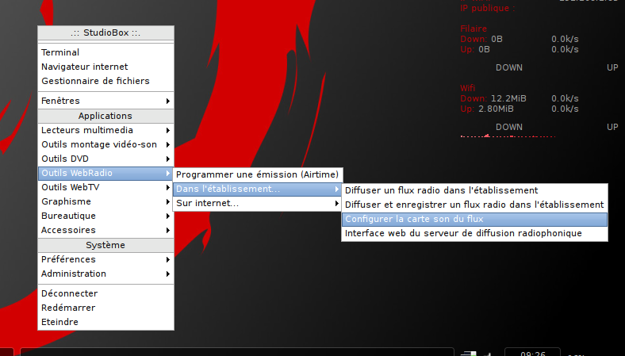
- Une fenêtre de terminal s'ouvre alors sur le bureau, vous demandant de choisir la carte son qui va servir à la diffusion. Celle-ci est identifiée par un numéro, qu'il suffit de saisir. Confirmer ce choix avec la touche « Entrée ». Dans l'exemple ci-dessous, le micro ZoomH4 connecté en USB à l'ordinateur apparaît comme carte « 1 » (la carte « 0 » étant la carte son de l'ordinateur). Si je souhaite diffuser le son du Zoom, je dois donc saisir le chiffre « 1 ».
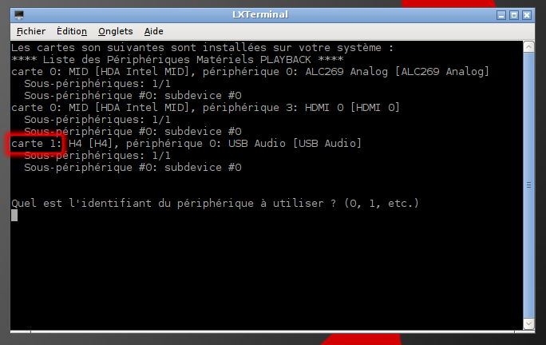
- La carte son étant configurée, on retourne dans le menu principal (clic-droit) → « Outils WebRadio » → « Dans l'établissement... » → « Diffuser » ou « Diffuser et enregistrer un flux radio dans l'établissement ». Une petite fenêtre de dialogue s'affiche, vous informant de l'adresse à laquelle vos auditeurs peuvent vous écouter, et, le cas échéant, l'emplacement où est parallèlement enregistré la diffusion.
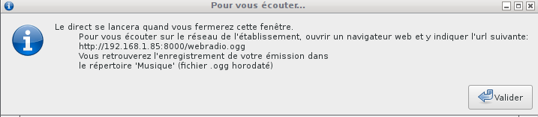
- Pour mettre fin à la diffusion et à l'enregistrement, fermez le terminal, qui doit normalement afficher ceci…
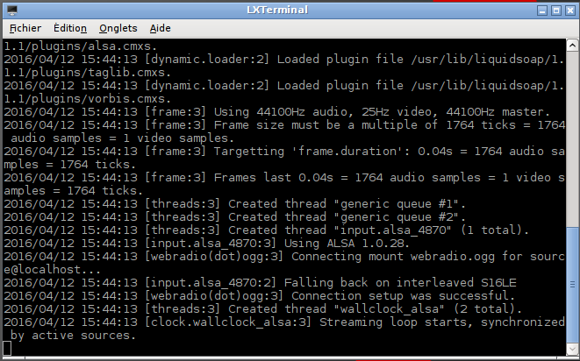
NB : il est tout à fait possible de reconfigurer la carte son servant à diffuser l'émission, en cliquant à nouveau sur l'entrée de menu « Configurer la carte son du flux ». Si la carte son choisie lors de la précédente diffusion n'est plus disponible, Studiobox3 vous proposera alors automatiquement de reconfigurer celle-ci.

Lancer une diffusion en direct sur internet
Cette méthode vous permet de diffuser au-delà du réseau de l'établissement. N'importe quel poste connecté à internet pourra vous écouter !
NB :Cela présuppose que vous ayez obtenu un « point de montage » sur le serveur de diffusion académique.
- Pour commencer, faire un clic-droit sur le bureau, et choisir, dans le sous-menu « Outils Webradio », l'entrée « Sur internet... » puis « Configurer le flux de diffusion radio vers internet »
- Indiquer les informations demandées : point de montage (sous la forme « etab-nom-ville.format », où format est soit « mp3 », soit « ogg »)
- Une fois la configuration effectuée, faire un clic-droit sur le bureau, et choisir, dans le sous-menu « Outils Webradio », l'entrée « Sur internet... » puis « Diffuser un flux radio sur internet » ou « Diffuser et enregistrer un flux radio sur internet »
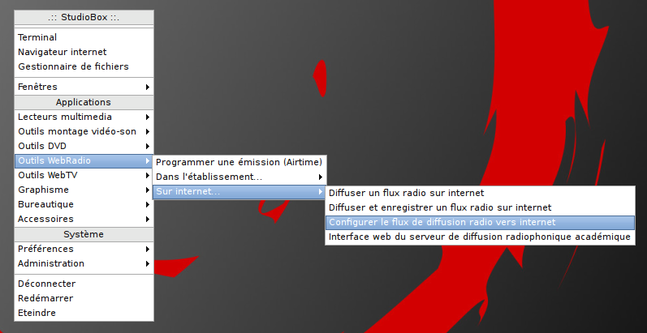
NB : En choisissant l'entrée de menu « Diffuser un flux radio sur internet », l'émission ne sera pas enregistrée.

Enregistrer une émission sans la diffuser
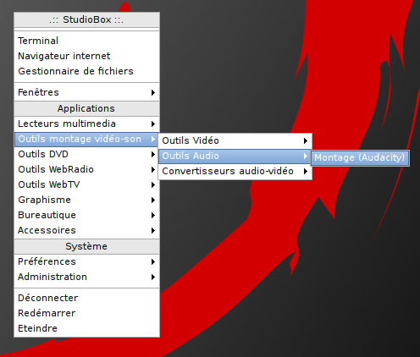
- Faites un clic-droit sur le bureau, et choisissez, dans le menu « Outils montage vidéo-son » → « Outils Audio » → « Montage (Audacity) »
- Dans le logiciel, cliquez sur le bouton circulaire rouge ; l'enregistrement débute
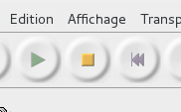
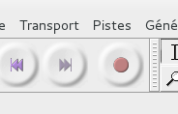

NB : Vous pouvez également utiliser « Outils WebRadio » → « Dans l'établissement... » → « Diffuser et enregistrer un flux radio dans l'établissement ».

Voir http://www.education-aux-medias.ac-versailles.fr/demande-d-un-point-de-diffusion

